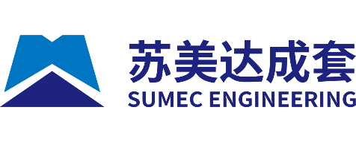

国机集团江苏苏美达成套设备工程有限公司
2024届校园招聘简章
一、公司简介
江苏苏美达成套设备工程有限公司是江苏苏美达集团有限公司的核心骨干企业，隶属于中央直接管理的国有重要骨干企业——中国机械工业集团有限公司。作为世界500强、ENR全球250家最大国际承包商成员企业，公司专业从事各类工程总承包以及机电设备成套供应业务，具有多项工程总承包资质和对外承包工程经营权。
公司立足国际国内两个市场，为客户提供项目咨询、资金融通、工程设计、设备成套供应、施工建设、运营管理的全程服务，已在海内外三十多个国家和地区成功建设了数百座质量一流、安全可靠、技术先进、环境友好的工程项目，已建成项目均实现良好运营，赢得了海内外业主的广泛认可和好评。
公司在全球多个国家和地区设立了分支机构，建立了畅通的融资渠道，拥有优秀的全球资源配置能力和项目管理能力，在各类环境工程、能源工程、化工工程、工厂建造以及基础设施建设等方面积累了先进的技术和丰富的总承包经验，是业内备受尊敬的国际型工程承包与服务商。
人才是公司的第一资源。公司高度重视校招生的引进和培养，为新人设计了体系化成长计划，配备专属职场导师，提供专门晋升通道和实战历练机会，帮助校招生成长为基本功扎实、专业突出的综合型人才。公司也建立了丰厚的薪酬激励机制，以事业留人、感情留人、待遇留人，营造了重才爱才惜才育才的浓厚氛围。
海阔凭鱼跃，天高任鸟飞。我们期待你的加入，期待你与我们一起，在服务“美丽中国”和“一带一路”倡议上，展示自我、锻炼能力、收获成功、实现梦想！

二、人才培养
--达人学院（线上线下千门课程、内外聘百位培训师，全方位保驾护航）
达人启航—新员工专项培训 达人初航—青年高潜人才专项培训
达人领航—一线青年经理人专项培训 达人远航—中高层管理人员专项培训
--双导师传帮带

三、校招需求
基本要求：
1、2024届海内外毕业生；
- 身体健康、乐观开朗、善于沟通；
- 素质过硬、作风端正、诚实守信；
- 成绩优异，有社团经验者优先。
2024届校招需求表
序号 | 岗位 | 学历要求 | 专业要求
1 | 环保工艺工程师（水、固废） | 硕士及以上 | 环境工程、环境科学与工程  市政工程、固废处置等
2 | 工艺设备工程师（水、固废） | 硕士及以上 | 环保设备、动力机械、流体机械、化工机械、  动力工程、机械工程
3 | 环保工艺工程师（土壤修复） | 硕士及以上 | 环境工程、环境科学、土壤学、岩土工程  水文地质、化学工程等
4 | 能源项目工程师 | 硕士及以上 | 动力机械、流体机械、热能与动力工程、能源与动力工程、化工机械、电气工程、控制工程等
5 | 化工工艺工程师 | 硕士及以上 | 化学工程、化工机械、材料与化工等
6 | 纺织研究员 | 硕士及以上 | 高分子材料、纺织工程、纺织材料、化学化纤  化工工程与技术等、材料与化工等
7 | 外贸业务代表 | 本科及以上 | 理工科、国际贸易、俄语
8 | 海外商务代表 | 本科及以上 | 法语、西班牙语、俄语
9 | 环保助理工程师 | 本科级以上 | 给排水、环保设备、过程装备与控制工程  化工机械、动力、热能、机械工程等

四、福利待遇
1、央企平台、 市营机制、职业发展双通道（专业通道+管理通道）
2、薪资待遇： 岗级工资+补贴+津贴+绩效+分红（入司满3年）+六险两金
4、其他福利： 员工宿舍、食堂、节假日福利、生日津贴、高温补助、年度体检、双休+法
定节假日+带薪年假、证书补贴、自主职称评审权、户口落户、丰富的工会
生活（各类文体竞赛、协会、健身场馆等）

五、应聘方式
1、宣讲会现场投递
2、邮箱投递： ctzhaopin@sumec.com.cn (简历命名：姓名+学校+专业+应聘岗位）
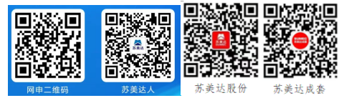
3、网申链接：sumec.zhaopin.com
4、扫码投递及了解更多
5、招聘负责人：丁老师
025-84532426
15850560847（微信）

